Тема занятия: беседа «Как мы помогаем людям пожилого возраста». Тема «Семья». Акция добрых дел «Для бабушки и дедушки».

Провести беседу с детьми на тему «Как мы помогаем людям пожилого возраста»: видеоролик, который напомнит как важно ценить и любить своих бабушек и дедушек (https://www.youtube.com/watch?v=Fpodo0O8rYA); предоставить фото, демонстрирующие пример помощи старикам; задать вопросы «Необходимо ли помогать бабушкам и дедушкам?» и «Каким образом вы помогаете своим бабушкам и дедушкам?»
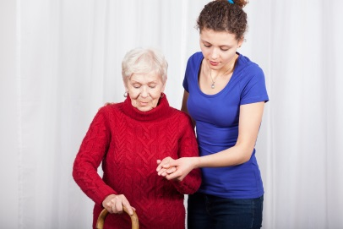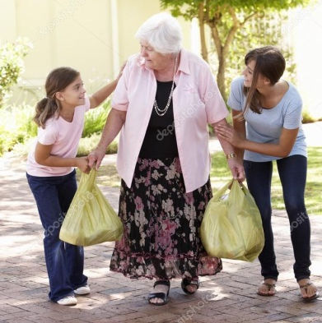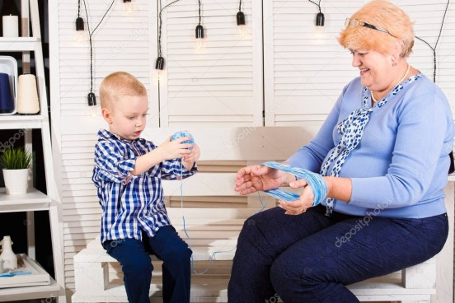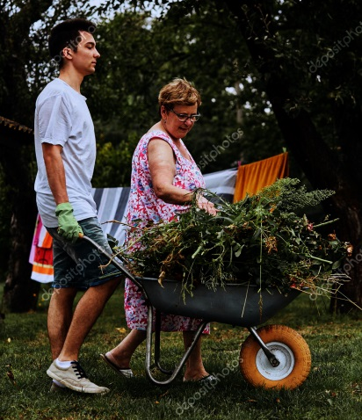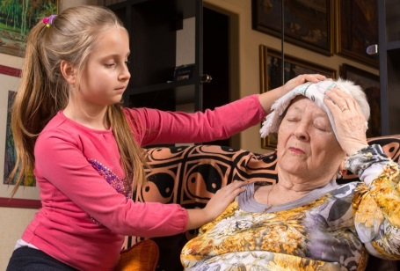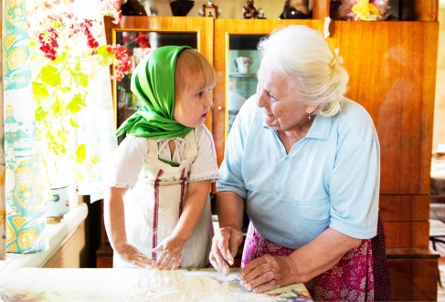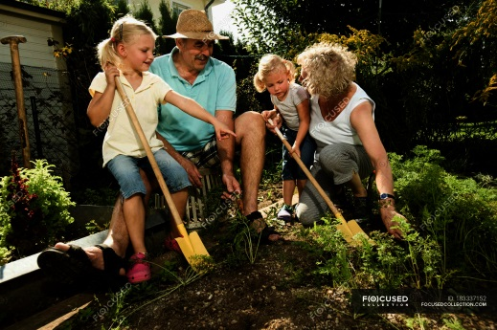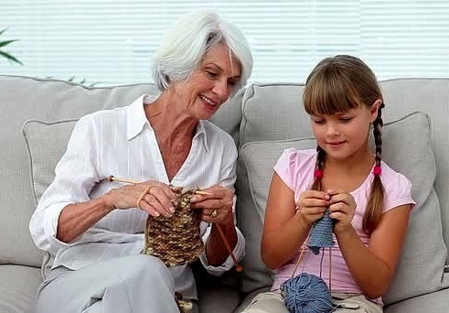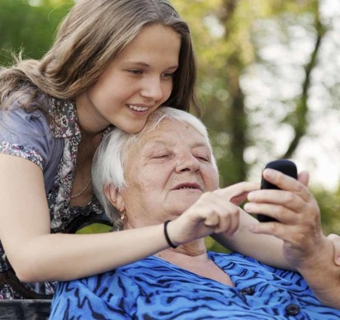
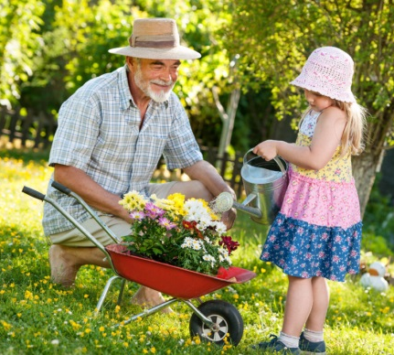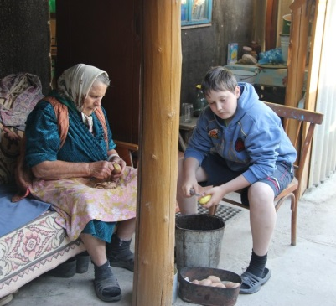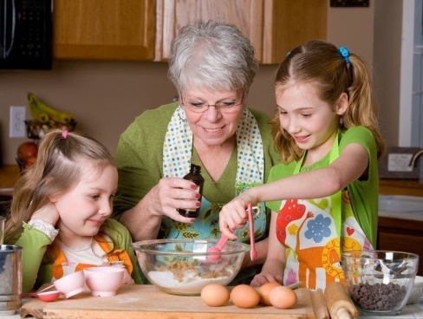

Тема «Семья». Вспомнить с ребятами песенку лисенка про семью маленького акуленка. (https://www.youtube.com/watch?v=NWklOrQbqxU).

Провести с учащимися акцию «Для бабушки и дедушки», для участия в которой необходимо прислать фото, на котором ребята оказывают различную помощь и поддержку своим бабушкам и дедушкам.

